Brandstifter „Akku“: Neues VDMA-Einheitsblatt kennzeichnet sichere Lagerschränke für Lithium-Ionen-Batterien

- Bedarf wächst, empfindliche Speichermedien stecken in vielen Elektrogeräten
- Lithium-Ionen-Batterien in Smartphones, Laptops, E-Rollern, E-Bikes etc.
- Bisher kein einheitlicher Standard – VDMA-Einheitsblatt 24994 definiert erstmals exakten Prüfprozess

Frankfurt/M. – 16. September 2024. Brandstifter Akku: Brände aufgrund überhitzter Ionen-Lithium-Batterien aus E-Bikes & Co. sorgen immer häufiger für Schlagzeilen. Einfachste Lösung ist das Aufbewahren und Laden der Batterie in speziellen Lagerschränken. Das im wahrsten Sinne des Wortes brandneue VDMA-Einheitsblatt 24994 kennzeichnet verlässliche Modelle – bisher gab es keine einheitliche Zertifizierung für diesen Produktbereich. „Das VDMA-Einheitsblatt bietet Verbrauchern Orientierung bei der Kaufentscheidung“, so Falko Adomat, Geschäftsführer bei der European Security Systems Association (ESSA). „Schränke, die den Prüfanforderungen widerstanden haben, mindern das Brandrisiko enorm.“

Brandverursacher meist von außen nicht sichtbar
Der Bedarf an Behältnissen, in denen sich Lithium-Ionen-Batterien sicher lagern und laden lassen, wächst. Die extrem effektiven Speichermedien stecken in Smartphones, Laptops, E-Readern, elektrischen Werkzeugen, Elektrorollern, E-Bikes etc. Aufgrund ihrer hohen Energiedichte und der schnellen Brennbarkeit von Lithium können sie unter ungünstigen Umständen in Brand geraten. Allein in Großbritannien gab es laut der Fire Brigade 2023 rund 150 durch Lithium-Ionen-Batterien entstandene E-Bike-Brände. Auch in Deutschland passiert das immer wieder. Die Brandverursacher sind meist von außen gar nicht sichtbar. Dazu gehören Schäden an der Batterie, z. B. als Folge von Stürzen, Produktionsfehler oder eine mindere Materialqualität. Besonders heikel ist die Ladephase.

Neuer Standard: VDMA-Einheitsblatt 24994 hilft Verbrauchern bei der Auswahl
Lagerschränke für Batterien gibt es schon lange auf dem Markt – allerdings basieren bisherige Kennzeichnungen auf sehr unterschiedlichen, oft unzureichenden Prüfkriterien. Mit diesem verbraucherunfreundlichen Wirrwarr räumt das neue VDMA-Einheitsblatt auf – es macht die Auswahl leicht. Hersteller, Händler, Prüfinstitute, Versicherungen und die Berufsgenossenschaft haben gemeinsam einen verlässlichen Standard mit detaillierten Prüfrichtlinien entwickelt. „Schränke, die den geforderten Prüfprozess erfolgreich durchlaufen haben, bieten ihren Nutzern bestmöglichen Schutz vor einem Batteriebrand. Anwender sollten aber unbedingt auf die Zertifizierung achten. Entscheidend für die Sicherheit ist, dass die VDMA 24994 wirklich erfüllt ist und die Prüfung nicht nur in Anlehnung an das Einheitsblatt stattgefunden hat“, unterstreicht Falko Adomat.
Text 2.393 Z. inkl. Leerz.

Die Pressemitteilung finden Sie hier auch zum Download.

BU | Foto Nr. | Foto
Ionen-Lithium-Batterien aus E-Bikes & Co. können einen Brand auslösen. Für das sichere Aufbewahren und Laden gibt es spezielle Lagerschränke – verlässliche Modelle erkennen Verbraucher am neuen VDMA-Einheitsblatt. | 271 | 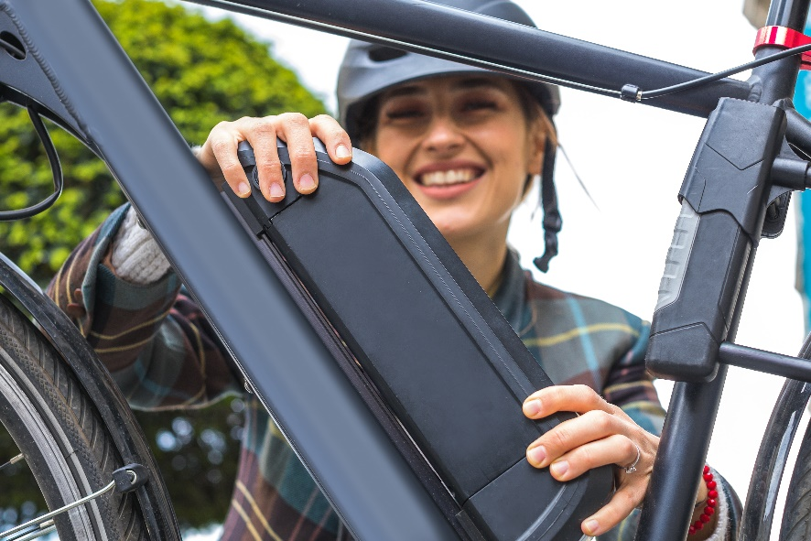
Foto/s: ESSA, Abdruck honorarfrei

Background ESSA
ESSA – The International Security Association ist der führende internationale Verband der physischen Sicherheitsbranche mit Sitz in Frankfurt/Main. ESSA hat zurzeit über 100 Mitglieder aus fünf Kontinenten.

Datenschutz und Abmeldung Pressemitteilungen
Das Thema Datenschutz ist hochaktuell und auch für uns von zentraler Bedeutung. Sie erhalten von uns regelmäßig Pressemitteilungen zu journalistisch relevanten Themen und Neuigkeiten. Die fortgesetzte Verwendung Ihrer E-Mail-Adresse zu diesem Zweck beruht auf unserem diesbezüglichen unternehmerischen Interesse und erfolgt auf Grundlage des Art. 6 Abs. 1 lit. f) DSGVO. Einer entsprechenden Verwendung Ihrer E-Mail-Adresse können Sie jederzeit widersprechen, hierfür genügt eine E-Mail an essa@mali-pr.de oder ein Klick auf diesen Link.

